Alliance Strana: 1/ 2
Laundry Systems Faktura: 2012101625

Faktura
Dodavatel:  Alliance Laundry CE s.r.o.  Místecká 1116  742 58 Příbor  CZECH REPUBLIC  IČ 29451914 DIČ CZ29451914  KS v Ostravě oddíl C, vložka 54389, den zápisu 29.8.2012 | Faktura: Městský ústav sociálních služeb Strakonice Jezerní 1281 386 01 Strakonice CZECH REPUBLIC IČ: 70828334 DIČ: CZ70828334 Partner: P04475 Zákazník 4022
Dodání:
DS a DZR
Rybniční 1282
386 01 Strakonice
CZECH REPUBLIC
Název banky: UniCredit Bank Czech Republic and Slovakia, a. s.
Číslo účtu: 1162789133/2700

SWIFT kód: BACXCZPPXXX
IBAN kód: CZ3827000000001162789133
Dodací a platební podmínky
Datum vystavení: 15.6.2021
Datum splatnosti: 29.6.2021
Dat.zdanit.pln.: 15.6.2021

Forma úhrady: | Převodem | Balení: | 1
Způsob dopravy: | POZEMNÍ CESTOU | Hmotnost kg: | 235,00
Dodací podmínky: | CPT | Splatnost: | Platba do 14 dnů

* RP - Recyklační příspěvek na budoucí nakládání s vysloužilými výrobky. Dodavatel/Společnost registována u kolektivních systémů REMA Systém, a.s., REMA PV Systém, a.s. (www.rema.cloud)
Pol.
Označení položky | Množství | MJ | Jedn. cena | Sleva % Cena bez DPH Sazba  DPH | Celkem s DPH
PYC105XN0H1A2AC0AA  INDUSTRIAL WASHER FX105 1,00 pcs  Zboží: 84502000 210,00 kg 210,00 kg  Dodací list: 20DCS02525-1  Vaše objednávka:  S/N: 105FX014104SM |  |  | 99 000,00 | 99 000,00 15,00  Původ: CZECH REPUBLIC  Naše zakázka: CF00013054-1-0 | 113 850,00 CZK

RP k pol. PYC105XN0H1A2AC0AA 1,00 pcs 57,00 57,00 15,00 65,55 CZK

Celková částka bez DPH  Záloha  DPH  Částka k úhradě | 99 057,00 CZK  0,00 CZK  14 858,55 CZK  113 915,55 CZK

Faktura

Rekapitulace DPH v CZK
Sazba | Základ | DPH
15% | 99 057,00 | 14 858,55
Dodání včetně instalace
CPT Strakonice
Dopravce:C7
SPZ/AWB:7T65972
Všeobecné smluvní podmínky (dále jen ”Podmínky”) spolu se zvláštními podmínkami uvedenými v potvrzení objednávky/proforma faktuře: se vztahují na všechny závazky mezi společností Alliance Laundry CE s.r.o. (dále jen "Aiance”) a jakoukoliv třetí osobou (podnikatelem) v souvislosti s jakýmkoli prodejem produktů Alliance (dále jen ”Zákazník”; Aliance a Zákazník ”Strany”), včetně veškerých nabídek, objednávek, smluv o prodeji, dodávek a jiných právních úkonů a/nebo plnění závazků Stran, pokud nejsou změněny nebo vyloučeny výslovnou písemnou dohodou uzavřenou mezi Stranami. Tyto podmínky tvoří nedílnou součást jakékoliv dohody uzavřené mezi Stranami v souvislosti s jakýmkoli prodejem produktů Alliance. V případě nesrovnalostí těchto Podmínek a jakékoli existující písemné dohody mezi stranami, budou mít přednost ustanovení této smlouvy. Po obdržení těchto Podmínek jakýmkoli způsobem (včetně, bez omezení, prostřednictvím elektronické komunikace) bude jakýkoli budoucí právní úkon Zákazníka vůči Alliance (včetně, bez omezení, jakákoli objednávka) vykládán v souladu s těmito podmínkami a na základě jakéhokoli takového právního úkonu vykonávaného Zákazníkem, Zákazník bezpodmínečně souhlasí se smluvními Podmínkami. Všeobecné smluvní odmínky {verze 2021.06 lze stáhnout v tomto odkazu.
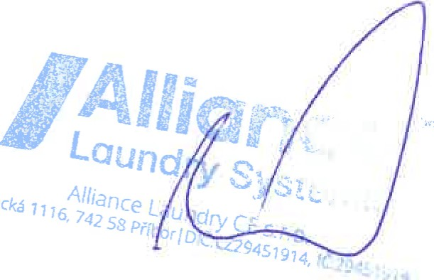
Místecká

